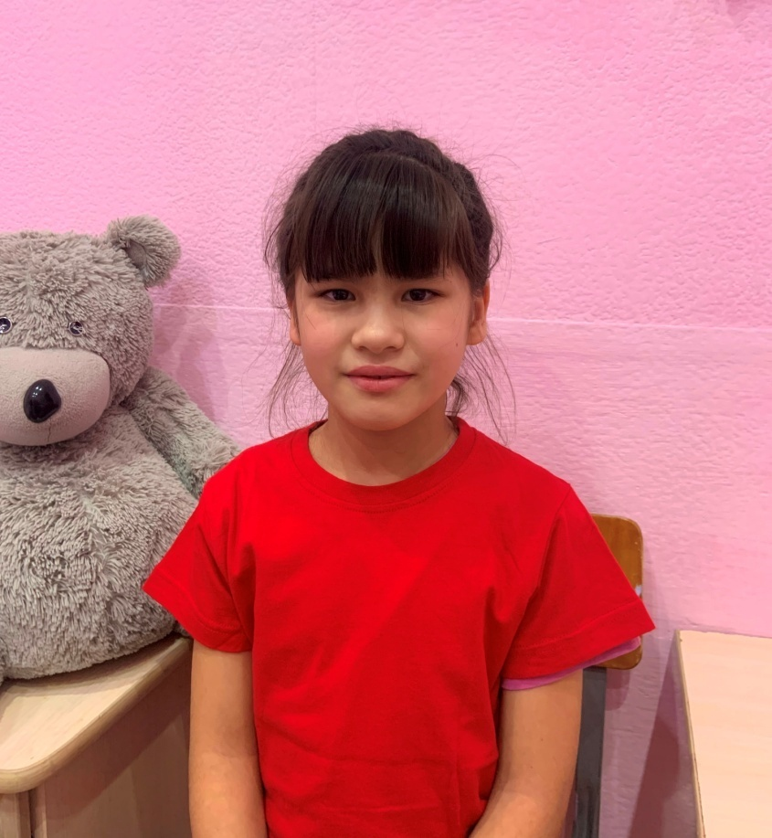

Ангелина К.

07.08.2017 года рождения
Цвет глаз: Карий
Цвет волос: Темно- русые
Характер: Ответственная, скромная, прилежная
Группа здоровья: 3
Наличие братьев/сестер: есть
Причина отсутствия родительского попечения:
Отец – свидетельство о рождении не содержит сведений об отце
Мать - лишение родительских прав

